仙履蘭產業發展座談會
一、主辦單位：種苗改良繁殖場、台灣仙履蘭協會
二、時 間：中華民國109年12月3日（星期四）下午1:00-5:10
三、地 點：種苗改良繁殖場 植物種苗中心大樓國際會議廳
(臺中市新社區興中街6號)
四、議 程︰
時 間 | 內 容 | 主持人/主講人
13:00-13:30 | 報到
13:30-13:40 | 主持人及來賓致詞 | 種苗改良繁殖場  張定霖場長、  台灣仙履蘭協會  高理事長紀清
13:40~14:40 | 仙履蘭與蘭花組織培養的進展 | 屏東科技大學  陳福旗教授
14:40~15:00 | 茶敘時間
15:00~15:50 | 仙履蘭的光合作用與栽培環境探討 | 農業試驗所花卉中心  吳承軒助理研究員
15:50~16:00 | 休息時間
16:00~16:50 | 芭菲爾鞋蘭斑葉單花雜交種生育週期及開花習性之研究 | 種苗改良繁殖場  張珈錡助理研究員
16:50~17:10 | 綜合討論 | 張定霖場長、  高理事長紀清  暨各節主講人

109年「仙履蘭產業發展座談會」報名表
姓 名 |  | 聯絡電話
單位名稱
參加行程 | □仙履蘭產業座談會(下午) | □上午仙履蘭協會相關活動  ( □葷食 □素食)
E-mail
通訊地址
與會者類別 | - 拖鞋蘭業者 □通路業者 □研究機關/公部門機關  □學校 □其他_________
交通方式 | □自行前往  □烏日高鐵站接駁車(車站12:00；回程種苗場17:25發車)，聯絡電話請留手機。
備註：一、報名時間自即日起至11月26日(四) 下班前截止，請將報名表傳真至04-25825819或email：fish@tss.gov.tw 蔡瑜卿小姐收（Tel: 04-25825462）。
二、台灣仙履蘭協會12月3日(四)上午10:00-12:00於植物種苗中心大樓101會議室舉辦仙履蘭月例欣賞會。

109年「仙履蘭產業發展座談會」地點示意圖
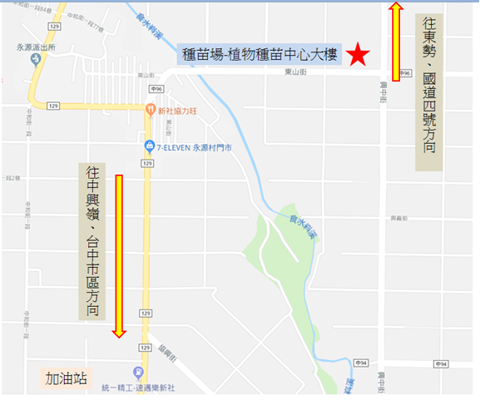

一、搭乘大眾交通工具：
- 台中火車站「豐原客運」搭乘270、276「豐富公園－中興嶺(興中山莊)－東勢」公車，下車站牌為「水利會)」，中午11:30、12:20左右各有一班經新社中興嶺到種苗場，下午17:15、17:50各有一班經種苗場往台中，乘車時間約1小時、票價56元(悠遊卡or臺灣通刷卡，票價36元)。
- 豐原火車站(新站)對面停車場搭乘「豐原客運91環山線：舊庄-新社中興嶺」(往新社方向)，下車站牌為「水利會」，中午12:00、13:00左右有一班經豐原到種苗場，下午17:05、17:35有一班經種苗場往豐原，乘車時間約40分鐘、票價41元(悠遊卡or臺灣通刷卡，票價21元)。
二、自行開車：
- 國道1或3號銜接至國道4號(台中環線)往東終端之交流道下，左轉銜接台3線(豐勢路)往東勢方向行駛，過石岡鄉情人木橋有7-11的紅綠燈右轉，往新社、台中方向，經加油站、新社高中後，經一個上坡看見紅綠燈直走前方30m左方即種苗場。下交流道後車程約30分鐘。
- 國道3號霧峰交流道銜接74快速道路往太平方向至終端東山路下，循東山路經中興嶺往新社方向。下交流道後車程約30分鐘。

